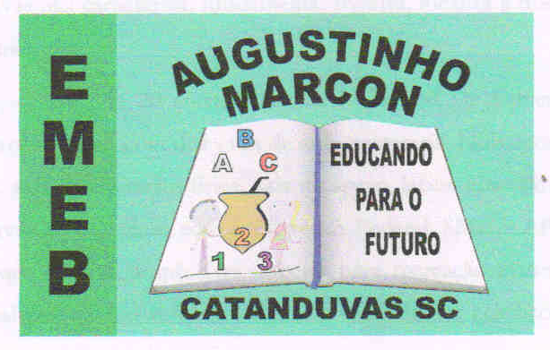
Escola Municipal de Educação Básica Augustinho Marcon
Catanduvas(SC), junho de 2020.
Diretora: Tatiana M. B. Menegat.
Assessora Técnica-Pedagógica: Maristela Apª. B. Baraúna.
Assessora Técnica-Administrativa: Margarete P. Dutra.
Professor: Rafael Munaretto.
Disciplina: Educação física.

Atividades de Educação Física da Sequência Didática de Junho/Julho - 22 a 26/06 - 4° Anos.

Senhores pais ou responsáveis, a atividade desta semana é avaliativa, e por isso é necessário que seja enviado fotos ou vídeos via whatsApp. Obrigado

Atividade 04 – Jogo das Cores
Para esta atividade vamos utilizar o vídeo enviado via whatsApp, vamos confeccionar as cores em folhas brancas, papelão ou somente escrever/pintar as cores no chão ou sobre uma mesa;
Cores a serem utilizadas no jogo: LILÁS, VERMELHO, AZUL, PRETO, AMARELO E VERDE.
ATENÇÃO: Conforme o vídeo for rodando terá que colocar a mão ou os pés sobre as cores, se for sobre a mesa só tocar com as mãos, primeiro fazendo com uma mão em cada cor e depois somente com uma mão tocando as cores mostradas no vídeo. Se for realizar no chão vamos utilizar os pés, primeiro com um pé em cada cor mostrada, e na sequência pulando com um pé só nas cores mostradas no vídeo.
Conforme o vídeo vai passando a dificuldade/velocidade aumenta.

